**Operációs rendszerek BSc**

**12. Gyak.**

**2022. 05. 03.**

**Készítette:**

Dávid Rebeka

Programtervező informatikus

EQ4B3D

1.

**FIFO:** 4 memóriakeretnél kevesebb hiba

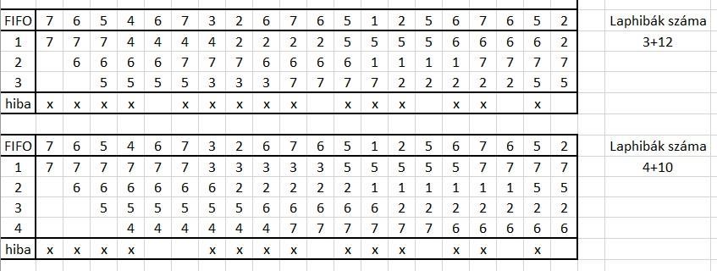

**OPT:** 4 memóriakeretnél kevesebb hiba

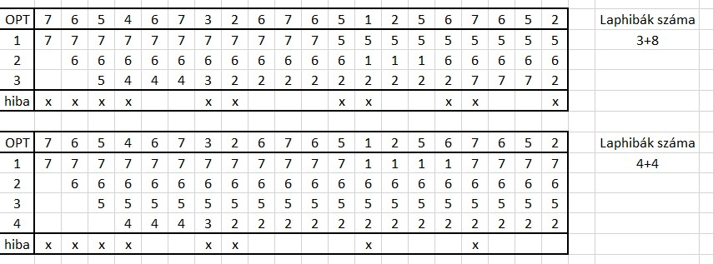

**LRU:** 4 memóriakeretnél kevesebb hiba

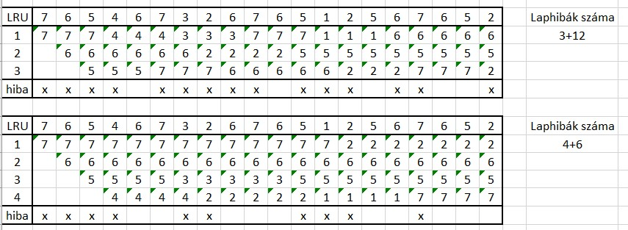

**SC:** 4 memóriakeretnél kevesebb hiba

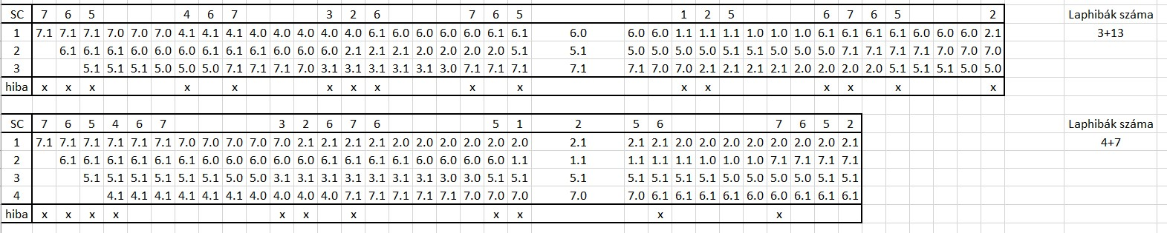

Legkevesebb laphiba OPT algoritmus esetén található 4 memóriakeretnél.

2.

**FIFO**

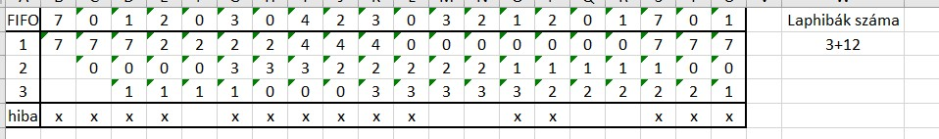

**OPT**

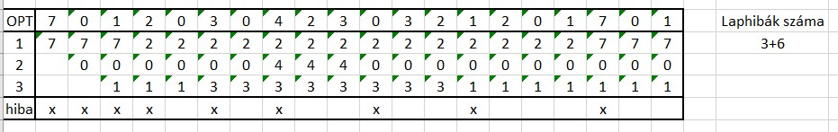

**LRU**

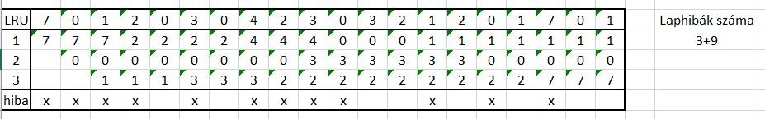

Legkevesebb laphiba OPT algoritmus esetén található.